МИНИСТЕРСТВО ОБРАЗОВАНИЯ И НАУКИ РЕСПУБЛИКИ БЕЛАРУСЬ

БЕЛОРУССКИЙ НАЦИОНАЛЬНЫЙ ТЕХНИЧЕСКИЙ УНИВЕРСИТЕТ

## Факультет информационных технологий и робототехники

Кафедра программного обеспечения информационных систем и технологий

**Отчет по лабораторной работе № 2**

по дисциплине:” Системное программирование”

на тему: ”Администрирование системы Linux***”***

Выполнил**:** студент группы 10702221

Хитрик Д.С

Принял**:** Давыденко Н.В.

Минск 2023

# Лабораторная работа № 2. Закрепить на практике основы администрирования системы Linux, изучить атрибуты файлов и права доступа к ним, освоить работу с файлами и каталогами..

Задание 1 Используя терминал 1. Зайдите в корневую директорию root и получите все доступные каталоги. Выведите все файлы и директории в данном каталоге (root).

2. Получите данные о вашей системе. Найдите исполняемый файл ядра Linux. В какой директории он находится?

3. Вернитесь в домашний каталог пользователя (home). Выведите сообщение «I‘m like Linux!».

4. Получите историю введенных команд.

5. Создайте директорию на рабочем столе. Внутри этой директории создайте 3 текстовых файла одним действием.

6. Удалите один из созданных файлов с помощью мыши (в графическом интерфейсе), а другой файл с помощью консольной команды. Далее с помощью консольной команды попробуйте найти удаленные файлы. Посмотрите атрибуты найденного файла. Объясните в чем разница этих способов удаления файлов.

7. Записать текст «I’m like Linux!» в оставшийся файл.

8. Допишите в этот файл историю команд.

9. Вывести содержимое файла на консоль.

10.Откройте содержимое файла с помощью графического редактора (например, gedit, nano).

**Решение:**

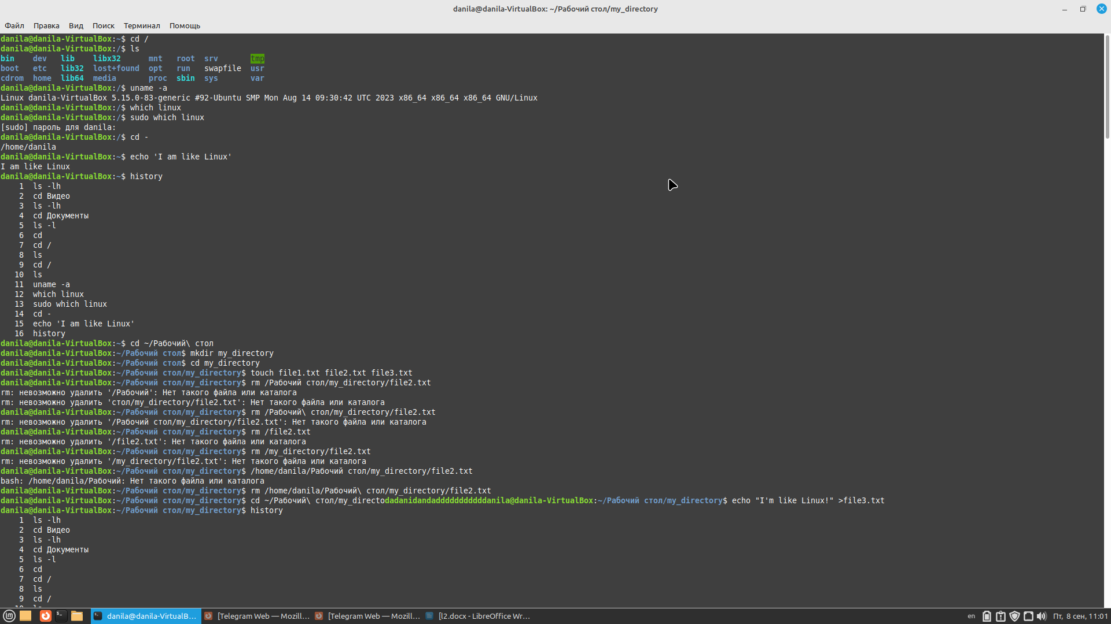

Рис. 1. Решение с 1 по 5 задания

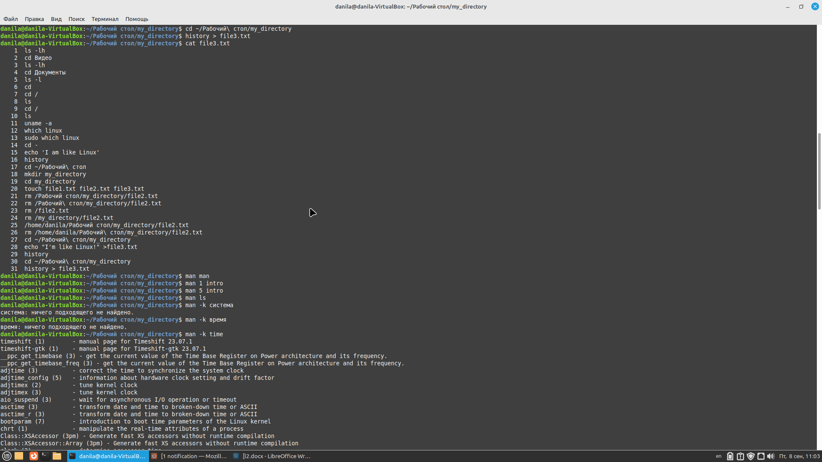

.

Рис. 2 Решение с 6 по 10 задания

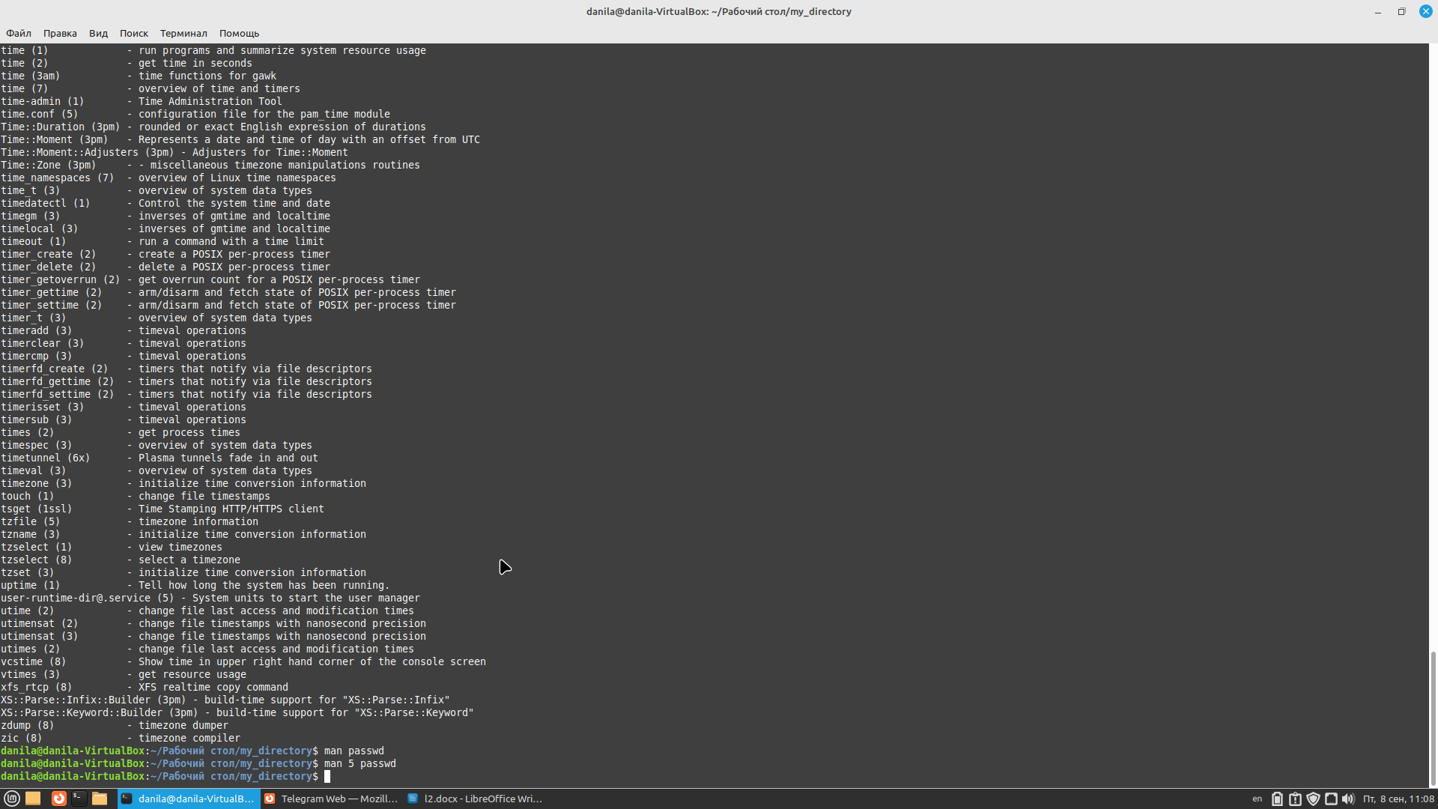

Задание 2

1. Получите справку о справке. Укажите все разделы руководства.

2. Получите справку о первом и пятом разделе справочника.

3. Получите краткую справку о любой команде, ранее использованной вами.

4. Получите список страниц руководства, в которых содержится ключевое слово команды получения данных о вашей системе.

5. Получите справки о команде passwd и конфигурационном файле passwd. Найдите их месторасположение в директориях. Объясните в чем разница.



Рис. 3. Получение справку о справке.

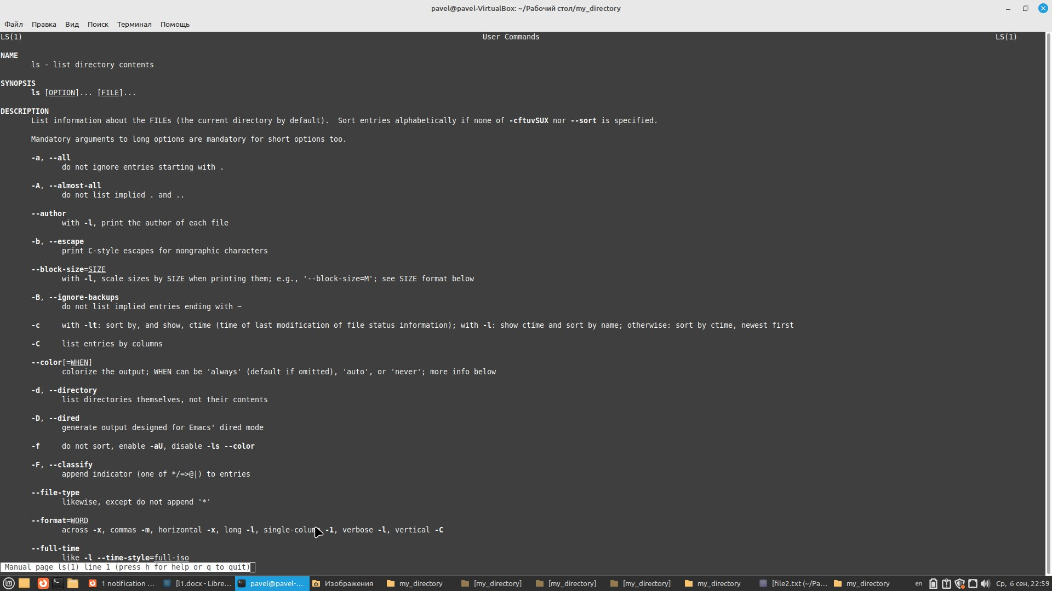

Рис. 4. Получение краткой справки о любой команде, ранее использованной пользователем.

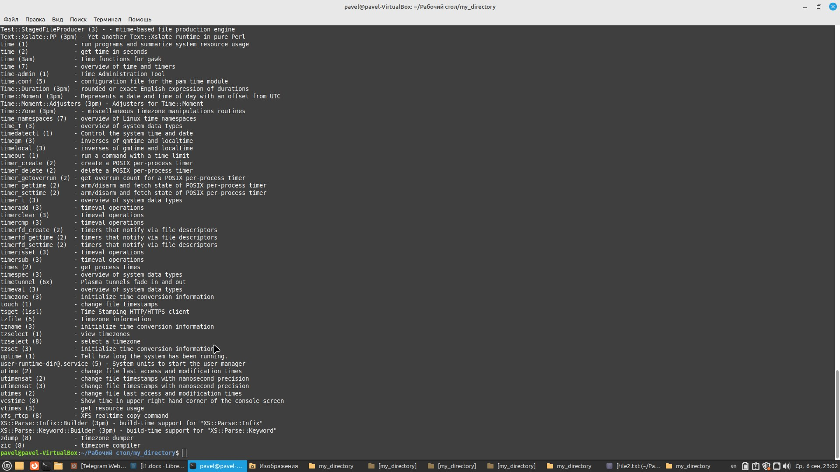

Рис. 5. Получение списока страниц руководства, в которых содержится ключевое слово команды получения данных о вашей системе.

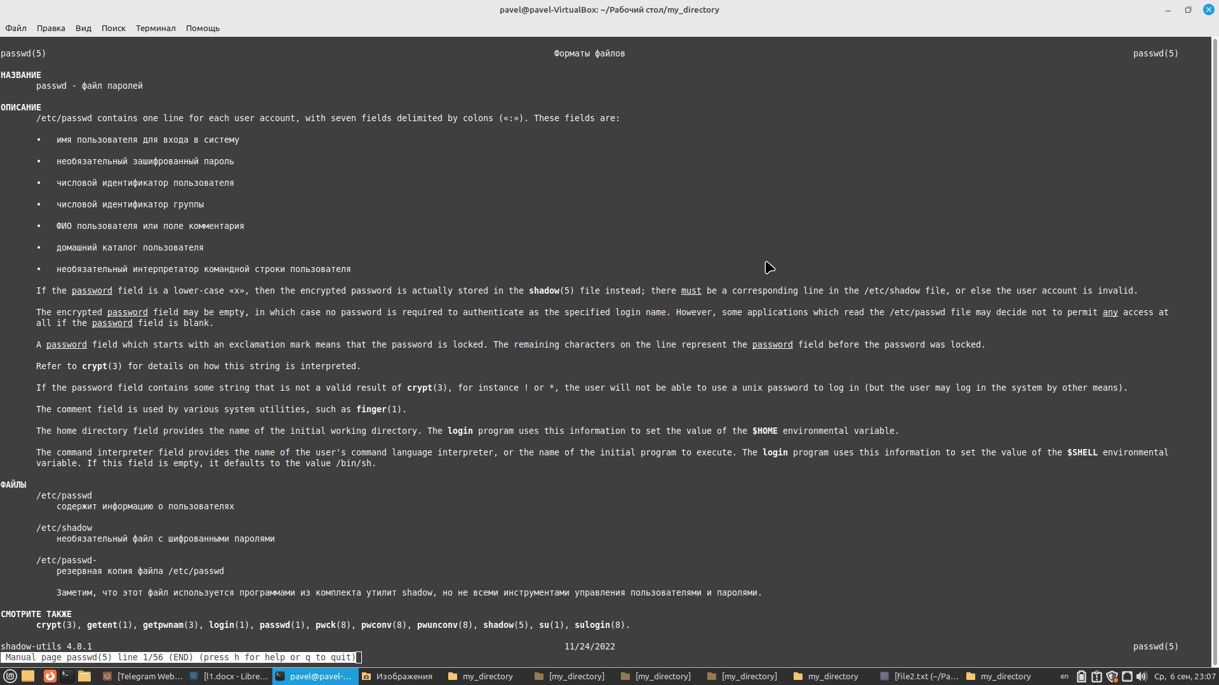

Рис. 7. Получение справки о команде passwd и конфигурационном файле passwd.

Вывод*:* в ходе выполнения лабораторной работы установили и настроили Linux Mint.

**Контрольные вопросы:**

1. Как запустить терминал с помощью мыши из текущей папки?

Открыть терминал в той папке в которой находитесь используя ПКМ

1. **Что такое домашний каталог пользователя?**

**Домашний каталог — это личный каталог пользователя в операционной системе, где находятся его данные, настройки и т. д. в Linux — в каталоге /home, и имеет название, соответствующее имени пользователя системы. Например /home/masha для UNIX-систем**

**Что такое встроенная справка утилиты, как ее получить?**

**Самая первая команда Linux для начинающих — manual — для получения полной справочной информации по другой команде. Некоторые пользователи настаивают, что искать в интернете информацию по команде проще и эффективнее. Однако, информация в интернете не всегда является верной, статья в интернете может быть устаревшей, не релевантной для вашей версии ОС и т.д. Использовать man всегда хорошая идея.**

**Чтобы получить справку по команде, введите перед ней man. Например, man man выдаст руководство по команде man.**